페이지 | 위치 | 수정전 (그림의 경우 틀린 부위 표시) | 수정후
5 | 1.3 후성유전적 정보가 유전될까? 부터 9번째줄 | Ago-uti | Agouti
9 | 2.Histone modification 에서 9번째줄 | histone octamer(히스톤 팔랑체) | 히스톤 팔량체
9 | 그림 1.10 캡션 | Dimer (이랑체) | 이량체
17 | 그림 1.16 | 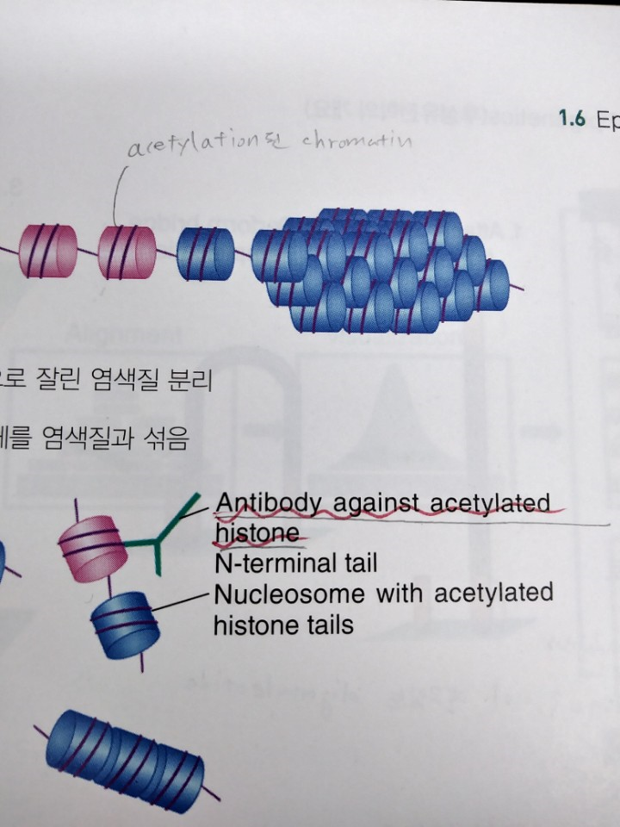 | 선이 파란색 histone이 아닌 분홍색 histone과 이어져야 합니다.
18 | 그림1.17 캡션, 6번째 줄 | PRC | PCR
22 | 3. 진핵세포의 transtcription initiation 에서 3번째 문단 | Yeast는 주로 설탕을 탄소원으로 사용하지만 다른 일탄당(갈락토오스, Galactose)이나 삼탄당(라피노오스,  Raffinose)을 탄소원으로 사용할 수도 있습니다. 만일 일탄당인 Galactose로 탄소원을 바꾸면 Yeast는 필연적으로 이 일탄당을 흡수하고 분해할 수 있는 효소들을 발현합니다. 그중 하나가 GAL1 유전자(Galactokinase, Galactose에 인산화를 통해 Galactose  1-phosphate를 만듦)입니다. Yeast를 키우는 배지의 탄소원을 일탄당인 포도당에서 Galactose로 바꾸자마자 GAL1 유전자가 발현됩니다. | 일탄당 을 단당류, 삼탄당 을 삼당류 로 수정해야 합니다.
29 | 11번 문제 | 11. 진핵세포에서 Histone H3K36 Histone Methyltransferase | 진핵세포에서 Histone H3K36 Methyltransferase
34 | 그림 2.3 | 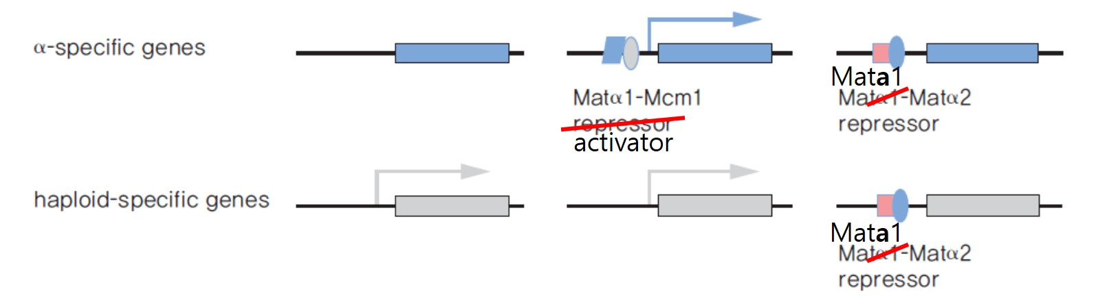 | 그림에 표시한 바와 같이 수정해야 합니다.
34 | 맨마지막줄 | MATa로 전환된 Yeast는 오른쪽(HMRa)에 선호도를 가지게 됩니다. | 오른쪽(HMRa): Bold 체로
36 | 세번째줄 | Timer | Trimer
40 | 그림 2.7 캡션, 6번째줄 | 이 Yeast의 성장을 적량적으로 측정하는 방법입니다 | 이 Yeast의 성장을 정량적으로 측정하는 방법입니다
43 | 문제 6번, 첫번째 예문 | CN5와 SWI/SNF는 Histone Acetyltransferase히스톤 아세틸화 효소이다. | GCN5와 SWI/SNF는 Histone Acetyltransferase히스톤 아세틸화 효소이다.
44 | 정답 9번 | SIR 단백질 복합체에서 Sir2 단백질은 H4K16의 Acetylation^{아세틸화}시켜 Sir3 단백질이 Nucleosome^{뉴클레오좀}과 결합할 수있도록 한다. | SIR 단백질 복합체에서 Sir2 단백질은 H4K16의 Deacetylation^{탈아세틸화}시켜 Sir3 단백질이 Nucleosome^{뉴클레오좀}과 결합할 수있도록 한다
50 | 7번째줄 | Chp1 | Swi6^{HP1} 로 수정해야 합니다.
51 | 12번째줄 | 이 Nascent Transcript 모델에서는 현재 합성 중인 Transcript(RNA 중합효소II에 붙어있는 pre-mRNA) 에 RITS의 siRNA가 상보적으로 결합하고, Swi6^{HP1}의 Chromodomain^{크로모도메인} 을 통해 H3K9 Methylation을 인지한다고 이야기 하고 있습니다. | 문장의 의도로는 맞으나 문맥상 ‘RITS의 Chp1’ 으로 수정하는 것이 좋겠습니다.
59 | 4번문제 3번째 예시 | 포유류의 Cytosol세포질에서 siRNA는 유전자 발현의 해독(Translation)을 저해할 수 있다. | 번역 혹은 번역과정 으로 수정
65 | 4.2 초파리 침샘에 존재하는 Polytene chromosome 염색법 아래 3번째줄 | 여기에는 초파리 침샘에서 발견되는 거대 염색체인 Poytene chromosome^{다사염색체}이  큰 역할을 했습니다. | Polytene 으로 수정
73 | 그림 4.5 |  | 그림에서와 같이 Aub 가 자르는 상보적인 Transcript 그림에서 3’ 의 위치가 잘못됨. 앞쪽에 표기된 거와 같이 3’ 이 와야 하며 뒤쪽에 5’ 으로 표기되어야 함.
74 | 마지막 두줄 | Eggless(Egg, dSETDB1)의 돌연변이는 Cluster의 Transcription에 필요하다고 알려져 있습니다. | Eggless(Egg 혹은 dSETDB1. H3K9 Methyltransferase 활성을 가짐)의 돌연변이 실험을 통해 Egg가 Cluster 부위의 Transcription에 필요하다고 알려져 있습니다.
77 | 그림 4.8 캡션 | C. elegans 의 경우는 특이하게 수컷이 두 개의 X Chromosome을 가지는데 유전자 발현량을 한 개를 가진 암컷보다 반으로 줄여서 유전자량을 맞춥니다. | C. elegans 의 경우는 특이하게 자웅동체이 두 개의 X Chromosome을 가지는데 유전자 발현량을 한 개를 가진 수컷보다 반으로 줄여서 유전자량을 맞춥니다.
77 | 그림 4.8 |  | 기호를 표시한대로 자웅동체를 나타내는 기호로 수정함.
82 | 문제 5 의 2번째 예시 | 초파리의 flaminco piRNA Cluster^{클러스터}가 Telomere^{텔로미어} 주위에 존재한다 | Centromere^{중심절} 로 수정
89 | 4. DNA Methylation 동정 방법 아래 4번째 줄 부터 9번째 줄까지 | 5mC를 Uracil^{우라실}로 전환해서 염기서열을 결정하는 것입니다. 물론 Bisulfite 처리에 의해 5mC에서 변형된 Uracil은 원래 결합하여야 할 Guanine^{구아닌}이 아닌 Adenine^{아데닌}에 결합하게 되어 Sanger 염기서열분석법으로 쉽게 구분할 수 있습니다. 간단한 과정은 양성자가 추가된 Cytosine을 Bisulfite로 순차적으로 반응시켜 Cytosine에 물이 첨가되면서 Amine아민이 제거되고 마지막에 Bisulfite가 빠져나오면서 Uracil을 생성하게 하는 것입니다. 이렇게 되면 간단하게 5mC에서 Uracil을 생성하게 할 수 있고, | Cytosine을 Uracil^{우라실}로 전환해서 염기서열을 결정하는 것입니다. 물론 Bisulfite 처리에 의해 Cytosine에서 변형된 Uracil은 원래 결합하여야 할 Guanine^{구아닌}이 아닌 Adenine^{아데닌}에 결합하게 되어 Sanger 염기서열분석법으로 쉽게 구분할 수 있습니다. 간단한 과정은 양성자가 추가된 Cytosine을 Bisulfite로 순차적으로 반응시켜 Cytosine에 물이 첨가되면서 Amine아민이 제거되고 마지막에 Bisulfite가 빠져나오면서 Uracil을 생성하게 하는 것입니다. 이렇게 되면 간단하게 Cytosine에서 Uracil을 생성하게 할 수 있고,
95 | 12번째줄 | 두 번째 소거과정은 Primordial Germ Cells^{원시생식세포들}(PCGs)가 발달되어 Genital Ridge^{생식 융기}로 움직일 때 일어납니다. | 두 번째 소거과정은 Primordial Germ Cells^{원시생식세포들}(PGCs)가 발달되어 Genital Ridge^{생식 융기}로 움직일 때 일어납니다.
109 | 그림 5.18 |  | 1 MD 를 1 Mb 로 수정하고 막대의 크기도 두배로 키워야 함.
116 | 4번 문제, 2번째 예시 | Histone Acetyltransferase^{히스톤 아세틸화 효소} | Histone Deacetyltransferase^{히스톤 탈아세틸화 효소}
117 | 문제 19번 | BRD4의 저해제가 어떻게 c-Myc이 증가된 암세포의 저해제로 어떻게 사용 가능한지 그 기전에 대하여 설명하시오 | ‘어떻게’ 삭제
120 | 마지막에서 3번째 줄 | Igf2r | Igf2
122 | 5번째줄부터 10번째줄까지 | 그럼 어떻게 Genomic Imprinting이 일어날까요? 아버지로부터 유래된 염색체(Chromosome)(15번)의 경우 ICR에 CTCF라는 구조 단백질(Architectural Protein)이 강하게 결합하게 됩니다. 이 CTCF는 일종의 Insulator^{절연체}로서 이보다 멀리 떨어져 있는 Igf2의 유전자 (Gene) 발현이 Enhancer에 의해 영향을 받는 것을 억제합니다. 따라서 H19은 발현되고 Igf2는 발현되지 않습니다. 어머니로부터 유래된 Igf2는 어떻게 될까요? 이 경우 ICR은 DNA Methylation되고 | 그럼 어떻게 Genomic Imprinting이 일어날까요? 어머니로부터 유래된 염색체(Chromosome)(15번)의 경우 ICR에 CTCF라는 구조 단백질(Architectural Protein)이 강하게 결합하게 됩니다. 이 CTCF는 일종의 Insulator^{절연체}로서 이보다 멀리 떨어져 있는 Igf2의 유전자 (Gene) 발현이 Enhancer에 의해 영향을 받는 것을 억제합니다. 따라서 H19은 발현되고 Igf2는 발현되지 않습니다. 아버지로부터 유래된 Igf2는 어떻게 될까요? 이 경우 ICR은 DNA Methylation되고
125 | 그림 6.6 |  | 맨마지막 설명을 ‘촉진함’에서 ‘억제함’으로 수정
128 | 맨마지막 줄 | X 재활성화 | X Reactivation^{재활성화}
141 | 7번 문제 | Xist의 발현에 대한 Tsix와 RepA RNA의 영향에 대한 기술로 올바른 것을 고르시오 | ‘틀린’ 으로 수정
143 | 7.1 RNA에 의해서 야기되는 DNA Methylation 에서 아래쪽으로 5번째줄 | Insertion^{삽입 방법}을 | 방법의 위첨자 제거. Insertion^{삽입} 방법을
147 | 그림 7.2 |  | Pol V 가 아니라 Pol IV 임.  DRS3 가 아니라 DMS3 임.
147 | 표 7.2 | 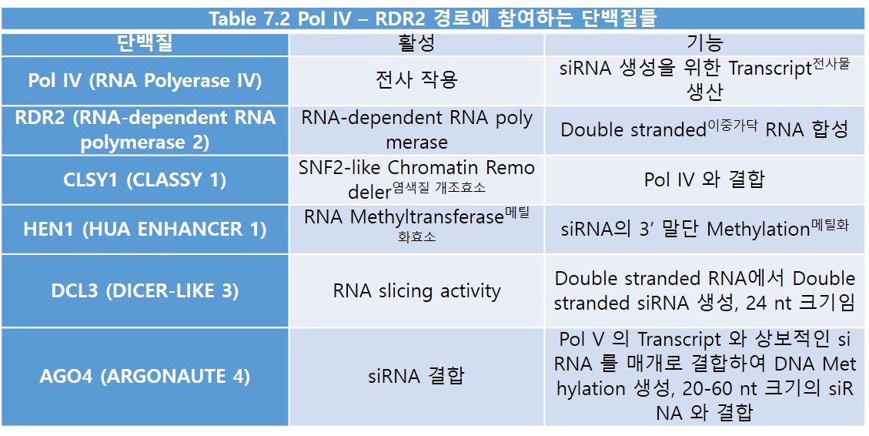 | 옆의 표로 수정
149 | 표 7.3 | 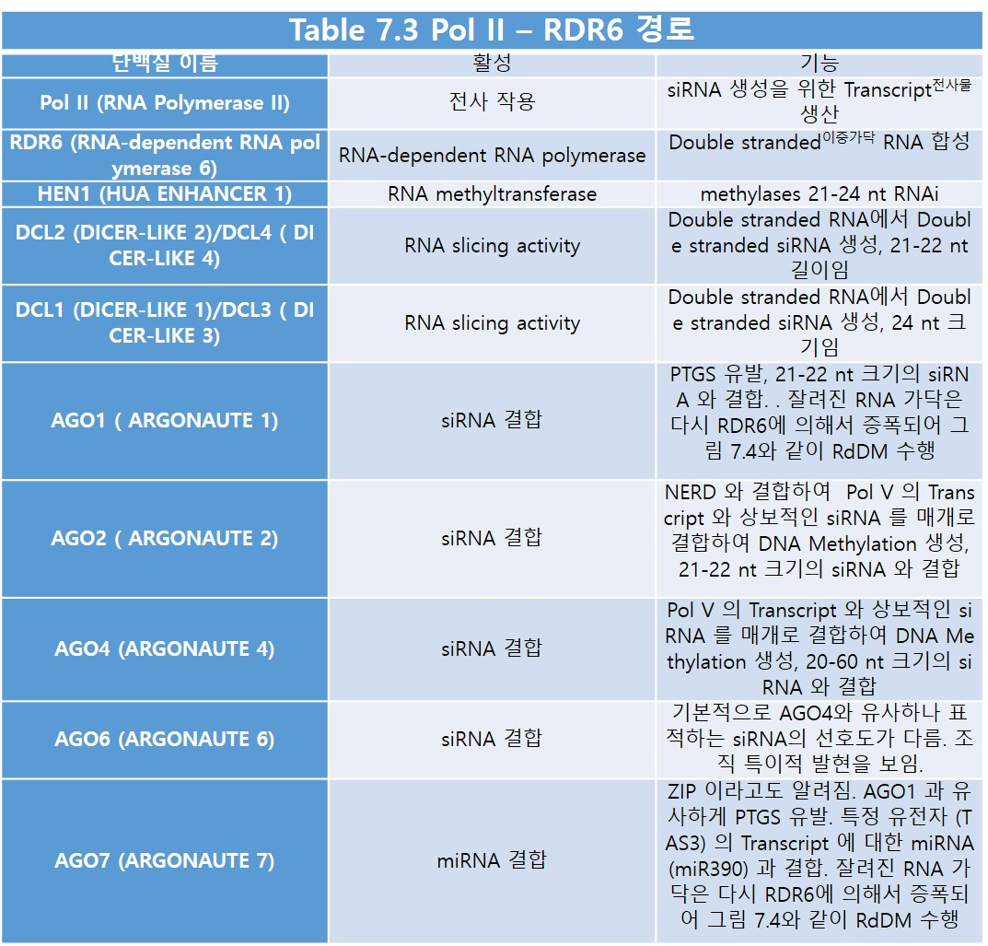 | 옆의 표로 수정 확장. 기본적으로 PolII-RDR6 경로는 DCL3 만 제외하고 모든 dicer 가 관여하고 RDR6 를 거치지 않는 PolII 에 의한 RdDM 은 DCL3 를 사용하여 24 nt siRNA 를 거쳐 AGO4 나 AGO6 를 거쳐 TGS 를 수행함.
149 | 9번째 줄 부터 10번째 줄 | 21~22 nt 크기의 trans-acting siRNA를 생성하게 됩니다. 이 siRNA 는 AGO4나 AGO6에 의해 Pol V 경로로 들어가게 됩니다. | 21~22 nt 크기의 trans-acting siRNA를 생성하게 됩니다. 또한 AGO1과 결합한 siRNA는 상보적인 Transcript 를 잘라 PTGS 를 일으키며 AGO2-NERD 와 결합한 siRNA는 POL V의 Transcript 와 결합하여 TGS를 일으킵니다 (그림 7.3). 이 siRNA 는 AGO4나 AGO6에 의해 Pol V 경로로 들어가기도 합니다.
153 | 표 7.3 | DCL3 부분에 오류가 있음. | DCL3 를 ‘DCL3 를 제외한 DCL1/2/4가 수행’ 으로 수정
153 | 2. Pol V의 Chromatin 특이 결합 에서 2번째 줄 | 돌연변이에 있어서 | 돌연변이가 생기면
155 | 그림 7.5 |  | Pol V 가 아니라 Pol IV 임
178 | 2. H3K36M 돌연변이 에서 16번째 줄 | 기질 | 기질은 구체적으로 H3K27me3 를 말함.
193 | 15번째줄 | Muir 교수는 Chromatin 대신 Chromatin과 크기와 모양이 | Muir 교수는 Chromatin 에 Ubiquitin과 크기와 모양이
207 | 그림 10.4 와 그림 10.5 | 두 그림이 뒤바뀜. 따라서 그림 10.4 의 그림이 10.5 에 해당하며 그림 10.5 는 그림 10.4 에 해당함.
211 | 그림 10.7 | 라벨되는 nascent RNA (붉은선)의 위치에 오류 (그림에서 오른쪽 아래)가 있음. | 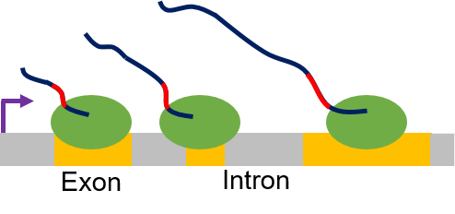
227 | 13번째줄 | Rpd3L에 해당하는 HDAC 복합체I과 Rpd3L에 해당하는 HDAC 복합체II가 순수 분리 | Rpd3L에 해당하는 HDAC 복합체I과 Rpd3S에 해당하는 HDAC 복합체II가 순수 분리
232 | 문제 3번, 예시 3 | Ubiquitylation | Deubiquitylation
249 | 그림 11.5 캡션 | 굵은 선은 Heterochromatin^{이질염색질}임을 의미하고 가는 선은 Heterochromatin이 풀린 것을 의미합니다. | 굵은 선은 H3K79me 가강한 것임을 의미하고 가는 선은 H3K79me가 약한 것을 의미합니다.
258 | 위에서 15번째 줄 | 1964년 Journal of Biological Chemistry에 출간된 Histone Demethylase의 존재는 여러 가지 설들이 있음에도 불구하고 | 1964년 Journal of Biological Chemistry에 출간된 Methyl-Lysine 에 대한 Demethylase 의 존재는 여러 가지 설들이 있음에도 불구하고
281 | 위에서 24-25번째줄 | 이 두 반응 중 실제로 포유류에서는 NHEJ 수선보다는 HR 수선을 선호하고 주로 S와 G2기에서 일어난다고 생각됩니다. | 이 두 반응 중 NHEJ 는 세포주기 전체에서 걸쳐 일어나고 HR 은 S기와 G2기에서 일어난다고 생각됩니다.
302 | 문제 1의 3번째 줄 | 무엇이라고 하는지 고르시오. | 무엇이라고 하는지 모두고르시오.
304 | 1, 3, 4 문제의 정답 | 정답에 오류가 있음. | 정답 1번: 3,4  정답 3번: 2  정답 4번: 3
329 | 9번 문제 첫번째 지문 | 전사과정 중에 Histone 교환을 알아보기 위해 G1 이나 G2 에서 멈춘 세포를 사용한다. | S기 로 수정.  S. Pombe 에서는 G2에서 멈추어 실험함.

